THEO ANGE N1P2
CLEMENT SORANO

Anachronia

État de l'art
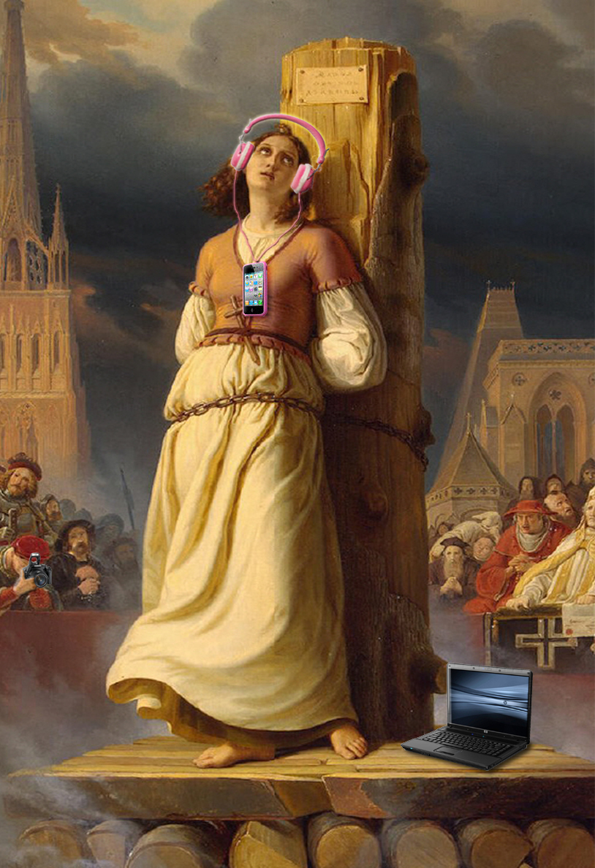Illustration 1: Affiche du spectacle "Jeanne d'aRc 2012", par Patrick Adler

Principe du projet

Nous avons comme idée de départ de créer un logiciel ludo-pédagogique simple, reposant sur un principe de reconnaissance visuelle et de connaissance historique basique. Le jeu se découperait en tableaux (entre 10 et 15), sur lesquels il s'agirait pour l'utilisateur de cliquer sur une zone spécifique de l'image, correspondant à un objet ou un personnage ; chaque clic étant bien entendu dirigé au préalable par une consigne affichée à l'écran (exemple : Clique sur Louis XIV ! »).
Absence supposée de logiciel grand public sur le même principe

Après recherche, il s'est avéré que malgré l'existence de logiciels similaires en termes de forme et de fonctionnement, l'idée maîtresse de notre projet n'a apparemment pas fait l'objet d'un logiciel grand public. Il existe cependant plusieurs jeux de la culture populaire ou en provenance d'Internet, qui se rapprochent de ce que nous aimerions proposer. Voici une courte liste de ce que nous avons pu trouver au fil de nos recherches.
Logiciels similaires
Jeu des 7 différences
Basé sur un principe que certains diront vieux comme le Monde, et pourtant toujours extrêmement populaire, le jeu des 7 différences (aussi appelé jeu des erreurs ou « cherchez l'erreur ») possède un principe proche de celui des anachronismes que nous aimerions intégrer à notre logiciel. Il s'agit en effet pour l'utilisateur de repérer visuellement des erreurs dans un tableau et de les signaler au programme grâce à un simple clic. Dans l'idéal, notre projet permettrait à un joueur de reconnaître un ou plusieurs anachronismes intégrés dans un tableau historique, et de la même façon, de les signaler au programme comme des erreurs en cliquant dessus.
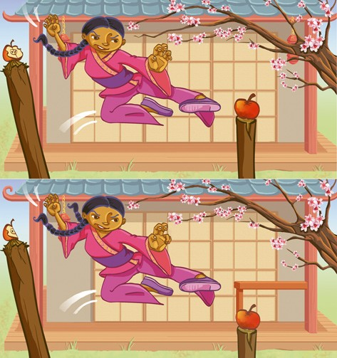Illustration 2: Un exemple de jeu des 7 différences.
Jeu « Hall of Arts », Damien Lloyd

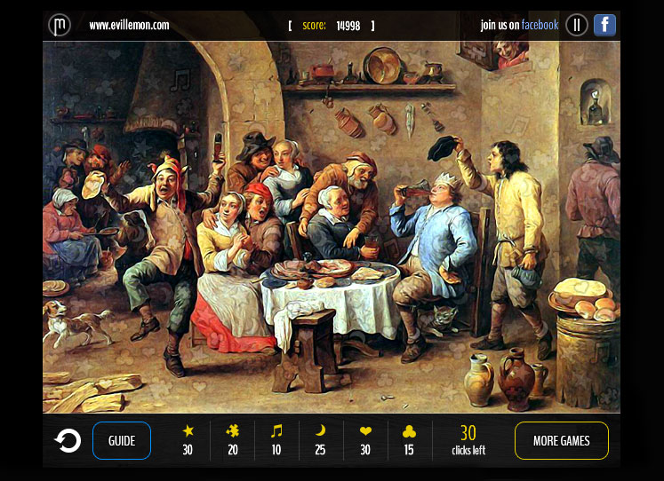Illustration 3: Capture d'écran du jeu "Hall of Arts".
Ce programme développé par Damien Lloyd est formé de plusieurs épisodes, respectivement nommé « Hall of Arts », « Hall of Arts 2 », etc. Chaque épisode de ce jeu en Flash est basé sur une œuvre d'art (plus précisément un tableau), sur laquelle il s'agit de retrouver plusieurs logos (étoiles, notes de musique, cœurs...) dissimulés en transparence sur cette même œuvre. Le joueur possède une certain nombre de clics disponibles, qu'il doit utiliser intelligemment, de façon à compléter les séries dans l'ordre (chaque série de symbole terminée alloue plus de clics disponibles). Cette série de jeu nous intéresse particulièrement pour son principe de base, similaire à celui de notre projet : l'utilisation simultanée d'oeuvres picturales et d'un jeu de reconnaissance visuelle ; les œuvres sont, de plus, légèrement modifiées de façon à créer un but pour le jeu. (à la manière de nos anachronismes).

Site Internet jeux-historiques.com, jeux de portraits

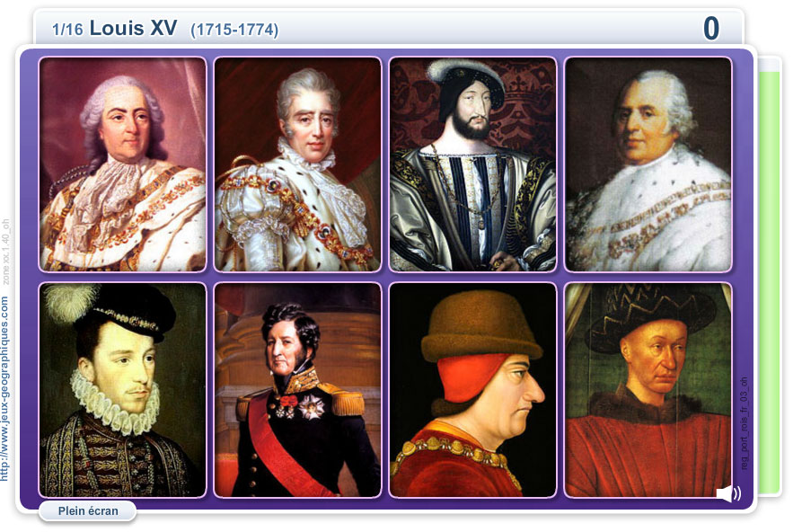Illustration 4: Capture d'écran du jeu "Portraits des Rois de France".

Le site Internet jeux-historiques.com propose une série de jeux en Flash, reposant sur la culture historique et parfois sur des représentations artistiques de personnalités, comme c'est le cas sur l'exemple ci-dessus. Le jeu dont nous avons tiré cette image s'intitule « Portraits des Rois de France » ; il consiste en une série de tableaux parmi lesquels il faut reconnaître un Roi en particulier. Bien que le principe soit assez simple, il correspond à l'une des mécaniques que nous projetons d'utiliser dans le cadre de notre Projet. A savoir, la reconnaissance visuelle de personnages historiques connus.

Index des illustrations
Illustration 1: Affiche du spectacle "Jeanne d'aRc 2012", par Patrick Adler 1
Illustration 2: Un exemple de jeu des 7 différences. 2
Illustration 3: Capture d'écran du jeu "Hall of Arts". 3
Illustration 4: Capture d'écran du jeu "Portraits des Rois de France". 4

Bibliographie
Sites Internet :

- Site Internet de Damien Lloyd, créateur de Hall of Arts

- Site Internet jeux-historiques.com

10 épisodes parus à ce jour.
A noter que le site Internet jeux-historiques.com propose une large gamme de jeux historiques, et qu'il se décline également dans d'autres matières, comme la géographie. Si le principe de base de ces jeux reste fondamentalement le même, et correspond donc aux mécaniques de jeu que nous souhaiterions appliquer, nous n'avons retenu pour l'exemple que les jeux de tableaux, se rapprochant plus fortement de notre idée de départ.

